
Viana.NET
Handbuch

Videoanalyse von Bewegungsabläufen

Hier sollte ein Screenshot hin, nachdem einige Datenpunkte eines typischen Experiments erfasst worden sind.
Inhaltsverzeichnis
Einführung 3
Lizenz 3
Quick-Start 4
Öffnen des Videos 5
Einmessen des Videos 5
Datenerfassung 5
Darstellung der Daten 5
Regression 5
Export 5
Referenz 6
Dateimenü 6
Start 7
Analyse 8
Video 9
Datentabelle 10
Diagramm 11
Optionen 11
Registerkarte Videofenster 11
Registerkarte Datentabelle 12
Registerkarte Diagramme 12
Regressionsanalyse 13
Formeln 15
Physikalische Konstanten 16
Fehlermeldungen 17
Tipps - Wie kann man ... ? 18

Einführung
Das Programm ist für die Erfassung und Analyse von Bewegungen in Videos konzipiert (Videoanalyse unter dotNET). Es ist eine komplett modernisierte Version der Software Viana von Thomas Kersting an der Universität Essen.
Bewegungsabläufe von bis zu 3 Objekten (z.B. Stoßbewegungen, Bewegung eines Balls), die in einem Video aufgezeichnet sind, können manuell oder teilweise auch automatisch in eine Messreihe umgesetzt werden. Die Grundgrößen der Messreihen sind Zeit, x-Position und y-Position. Die Messgenauigkeit hängt von der zeitlichen Auflösung der Videodaten und von der Mess- und Umrechnungsgenauigkeit (Pixel → Länge) der Strecken ab. Aus den Rohdaten werden weiter Angaben zu Geschwindigkeiten und Beschleunigungen ermittelt. Die Daten können in Diagrammen dargestellt und über eine Regressionsanalyse weiter analysiert werden. Darüber hinaus kann man die Diagramme mit Kurven einer (theoretischen) Funktion vergleichen und so die funktionalen Zusammenhänge der Größen bewerten.
Das Programm kann unter MS-Windows (XP, Vista, 7) ausgeführt werden, benötigt dafür die .Net-Umgebung ab Version 4.0. Es gibt von dem Programm sowohl eine 32-Bit als auch 64-Bit-Version.
Das Programm ist Open Source (siehe http://viana.codeplex.com ) Mitarbeit und Anregungen sind sehr erwünscht.

Copyright (C) 2013 Dr. Adrian Voßkühler, Teile H. Niemeyer

Lizenz
Dieses Programm ist freie Software, Sie können es weitergeben und / oder modifizieren unter den Bedingungen der GNU General Public License, wie von der Kommission Free Software Foundation veröffentlicht, entweder unter Version 2 der Lizenz oder (nach Ihrer Option) jeder späteren Version. Dieses Programm wird in der Hoffnung zur Verfügung gestellt, dass es nützlich ist, aber OHNE IRGENDEINE GARANTIE, sogar ohne die implizite Garantie der MARKTGÄNGIGKEIT oder EIGNUNG FÜR EINEN BESTIMMTEN ZWECK.
Lesen Sie die GNU General Public License für weitere Details.
Sie sollten eine Kopie der GNU General Public License mit diesem Programm erhalten haben.
Wenn dies nicht der Fall ist, wenden Sie sich an die Free Software Foundation,
Inc., 59 Temple Place, Suite 330, Boston, MA 02111-1307 USA

Quick-Start
Die Bedienung des Programms ist weitgehend selbsterklärend. Nach dem Start des Programms erscheint der folgende Startbildschirm:
Datei Menu (Öffnen,Sichern etc.)
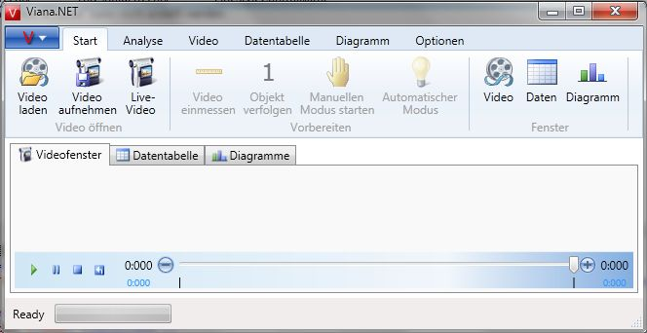
Man kann nun über „Video laden“ eine Videodatei von einem Speichermedium oder über das Dateimenü ein schon bearbeitetes Projekt laden.
Hier stelle ich mir vor, dass ein Standardexperiment, z.B. Basketballwurf von vorne bis hinten mit Screenshots einmal durchexerziert wird mit einem Video, das wir auf der Website zur Verfügung stellen.
Also im Sinne von:
Zuerst wird das Programm gestartet und dann über  Video laden die Videodatei Basketball.avi geöffnet…. Usw.
Also alle Schritte einmal durch bis die Analyse inklusive Regression, Datenexport nach Excel und Bildexport nach Word abgeschlossen sind. Das mit manueller Analyse und mit automatischer Analyse. Es sollte die folgenden Punkte enthalten:

Öffnen des Videos

Einmessen des Videos

Datenerfassung

Manuell

Automatisch

Darstellung der Daten

Regression

Export

Referenz

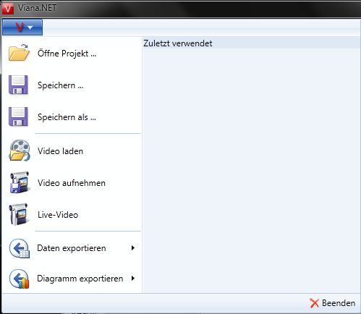
Dateimenü


Öffne Projekt …
Lädt eine Projektdatei mit gespeicherten Daten zur weiteren Analyse. Diese Dateien enden auf .via.


Speichern …
Speichert die aufgenommenen Bewegungsdaten des Videos als Zeitreihe in ein ASCII-File. Die Datei endet auf .via.

Speichern als …
wie speichern. Zusätzlich muss noch ein Name der Datei bestimmt werden.

Video laden
Ruft einen Dialog auf, in dem eine geeignete Videodatei bestimmt werden kann, die analysiert werden soll. Es stehen eine Reihe von Videoformaten zur Auswahl, die von dem Programm verarbeitet werden können. Sollte die gewählte Datei trotzdem nicht lesbar sein, müssen sie das Format des Videos mit einem geeigneten Programm zunächst konvertieren, z.B. Multiconvert (Open Source).


Video aufnehmen
Aufnahme eines Videos mit einer angeschlossenen Videokamera oder einer Webcam. Das Video wird auf einem Datenträger gespeichert.


Live-Video
Aufnahme eines Videos mit einer angeschlossenen Videokamera oder einer Webcam. Das Video wird sofort in die Bearbeitung übernommen.


Daten exportieren (siehe auch Datentabelle)
Die Auswertungsdaten – wie sie in der Tabelle dargestellt sind, werden exportiert. Das zugehörige Unter-menü bietet eine Auswahl zwischen vier verschiedenen Exportmöglichkeiten an.


Diagramm exportieren (siehe auch Diagramm)
Das Diagramm wird exportiert. Das zugehörige Untermenü bietet eine Auswahl zwischen drei verschiedenen Exportmöglichkeiten an.


Beenden
Beendet das Programm. Fragt vorher ab, ob die Daten gespeichert werden sollen.

Start
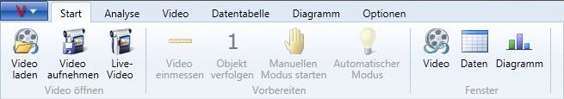

Video laden
Ruft einen Dialog auf, in dem eine geeignete Videodatei bestimmt werden kann, die analysiert werden soll. Es stehen eine Reihe von Videoformaten zur Auswahl, die von dem Programm verarbeitet werden können. Sollte die gewählte Datei trotzdem nicht lesbar sein, müssen sie das Format des Videos mit einem geeigneten Programm zunächst konvertieren, z.B. Multiconvert (Open Source).

Video aufnehmen
Aufnahme eines Videos mit einer angeschlossenen Videokamera oder einer Webcam. Das Video wird auf einem Datenträger gespeichert.

Live-Video
Aufnahme eines Videos mit einer angeschlossenen Videokamera oder einer Webcam. Das Video wird sofort in die Bearbeitung übernommen.


Video einmessen
Um den Bildpunkten Längenmaße zuordnen zu können, ist das Einmessen des Videos notwendig. Bei Aktivierung dieses Menüpunktes wird das Videobild auf maximale Größe gesetzt und es erscheint ein Hinweisfenster, welches den nächsten Schritt erläutert. An der Stelle, an der der Mausknopf losgelassen wird, wird der Ursprung gesetzt. Anschließend kann die Referenzlänge bestimmt werden. (Maustaste am ersten Referenzpunkt drücken – Mauszeiger zum.zweiten Punkt bewegen – Maustaste loslassen). Danach erscheint ein Dialogfenster, in dem die entsprechende Länge eingegeben werden kann. Achtung: Wenn der Ursprung oder die Referenzpunkte im Bereich dieses Fensters liegen, das Fenster nicht verschieben!
Ohne Einmessung wird der Ursprung in der linken oberen Bildecke angenommen und statt der Längenmaße werden Pixelmaße verwendet.


Objekt verfolgen
Durch Klick auf diesen Menüpunkt kann man die Anzahl der zu verfolgenden Objekte ändern: Die Anzahlen werden bei jedem Klick um eins erhöht, wenn die Anzahl 3 erreicht war, wird wieder bei 1 gestartet. Die aktuelle Anzahl wird angezeigt.


Manuellen Modus starten (siehe auch Analyse)
Nach Auswahl dieses Menüpunktes wird das Video (wie beim Einmessen) auf maximale Größe gesetzt. Es erscheint ein rotes Achsenkreuz mit Zielkreis am Achsenschnittpunkt, der die Position der Maus markiert und außerdem ein Infofenster, indem die Nummer des aktuellen Videobildes sowie deren Gesamtzahl angegeben ist. Mit einem Mausklick wird die Position des (gewählten) Objektes aufgezeichnet und diese Stelle wird mit einem kleinen roten Kreis markiert. Nach dem Klick springt das Video zum nächsten Einzelbild und es wird wie eben verfahren. Maximal 5 der Markierungskreise bleiben sichtbar. Dies erweist sich als hilfreich, wenn das Objekt sich vor einem Hintergrund bewegt, von dem es sich nicht stark abhebt.Wenn genug Positionen für das Objekt festgelegt wurden, kann man entweder zum nächsten Objekt wechseln oder die Eingabe durch Klick auf den Button „fertigstellen“ im Infofenster beenden. Es wird danach zur Registerkarte „Datentabellen“, in dem die aufbereiteten Daten in einer Tabelle präsentiert werden, sowie zu dem entsprechenden Menü gewechselt.


Automatischer Modus (siehe auch Analyse)


Video
Die Registerkarte Videofenster wird in den Vordergrund gebracht. Hier kann das Video betrachtet/abgespielt werden. Außerdem kann über Schieberegler eingestellt werden, bei welchem Bild die Datenerfassung starten bzw. enden soll.


Daten
Die Registerkarte Datentabelle wird in den Vordergrund gebracht. Es werden in einer Tabelle alle erfassten und berechneten Daten angezeigt. Die Tabelle kann in verschiedenen Formaten exportiert werden, so dass man sie auch mit externen Programmen weiter bearbeiteten oder in eine Dokumentation einfügen kann.


Diagramm
Die Registerkarte Diagramme wird in den Vordergrund gebracht. Hier können verschiedene Diagramme betrachtet werden und die Daten weiter ausgewertet werden.

Analyse
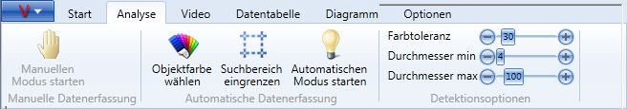

Manuellen Modus starten (siehe auch Start )
Nach Auswahl dieses Menüpunktes wird das Video (wie beim Einmessen) auf maximale Größe gesetzt. Es erscheint ein rotes Achsenkreuz mit Zielkreis am Achsenschnittpunkt, der die Position der Maus markiert und außerdem ein Infofenster, indem die Nummer des aktuellen Videobildes sowie deren Gesamtzahl angegeben ist. Mit einem Mausklick wird die Position des (gewählten) Objektes aufgezeichnet und diese Stelle wird mit einem kleinen roten Kreis markiert. Nach dem Klick springt das Video zum nächsten Einzelbild und es wird wie eben verfahren. Maximal 5 der Markierungskreise bleiben sichtbar. Dies erweist sich als hilfreich, wenn das Objekt sich vor einem Hintergrund bewegt, von dem es sich nicht stark abhebt.Wenn genug Positionen für das Objekt festgelegt wurden, kann man entweder zum nächsten Objekt wechseln oder die Eingabe durch Klick auf den Button „fertigstellen“ im Infofenster beenden. Es wird danach zur Registerkarte „Datentabellen“, in dem die aufbereiteten Daten in einer Tabelle präsentiert werden, sowie zu dem entsprechenden Menü gewechselt.


Objektfarbe wählen
Für die automatische Datenerfassung ist es notwendig, dass die Farben der Objekte bekannt sind, damit die Objekte auf den Videobildern identifiziert werden können. Es wird dazu ein Dialog aufgerufen, in dem die Farbeinstellungen vorgenommen werden können. Um die Identifizierung der Objekte zu unterstützen, können auch noch Farbtoleranz sowie der minimale und maximale Durchmesser eingestellt werden.


Suchbereich eingrenzen
Hier wird der Bereich eingestellt, in dem sich die Objekte bewegen. Dadurch können Störungen durch den Hintergrund an den Rändern ausgegrenzt werden. Damit kann die Datenerfassung verbessert werden.

automatischen Modus starten
Infotext fehlt

Farbtoleranz
Über den Schieberegler wird die Toleranz eingestellt. Ein zu hoher Wert kann dazu führen, dass das Objekt während der automatischen Erfassung getauscht wird, bei einem zu kleinen Wert geht das Objekt evtl. verloren, weil es schon zu Beginn nicht wirklich einfarbig war und während des Bewegungsablaufes sich Belichtungsverhältnisse geändert haben und dadurch das Objekt scheinbar eine andere Farbe annimmt

Durchmesser min
Mit diesem Schieberegler wird der minimale Radius des Objektes eingestellt. Im Idealfall sollten der minimale und maximale Radius sehr nahe am tatsächlichen Radius liegen. Durch Verzerrungen ist das allerdings nicht immer gewährleistet.

Durchmesser max
siehe oben Durchmesser min.

Video
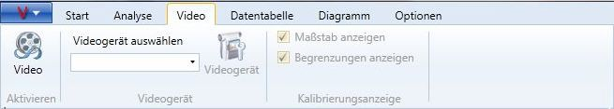

Video
Die Registerkarte Videofenster wird in den Vordergrund gebracht. Hier kann das Video betrachtet/abgespielt werden. Außerdem kann über Schieberegler eingestellt werden, bei welchem Bild die Datenerfassung starten bzw. enden soll.

Videogerät auswählen
Infotext fehlt


Videogerät
Infotext fehlt

Maßstab anzeigen
Infotext fehlt

Begrenzungen anzeigen
Infotext fehlt

Datentabelle
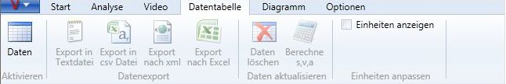

Daten
Die Registerkarte Datentabelle wird in den Vordergrund gebracht. Es werden in einer Tabelle alle erfassten und berechneten Daten angezeigt. Die Tabelle kann in verschiedenen Formaten exportiert werden, so dass man sie auch mit externen Programmen weiter bearbeiteten oder in eine Dokumentation einfügen kann.


Export in Textdatei
Infotext fehlt


Export in csv Datei
Infotext fehlt


Export nach xml
Infotext fehlt


Export nach Excel
Infotext fehlt


Daten löschen
Infotext fehlt

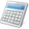
Berechne s,v,a
Infotext fehlt

Einheiten anzeigen
Standardmäßig werden in den Tabellen nur die Zahlenwerte aufgeführt. Über das Auswahlkästchen kann man zu den Einträgen jeweils die korrekte Einheit dazu setzen lassen.

Diagramm
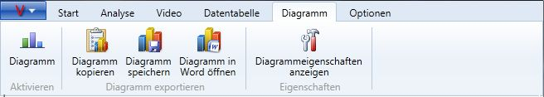

Diagramm
Die Registerkarte Diagramme wird in den Vordergrund gebracht. Hier können verschiedene Diagramme betrachtet werden und die Daten weiter ausgewertet werden.


Diagramm kopieren
Infotext fehlt


Diagramm speichern
Infotext fehlt


Diagramm in Word öffnen
Infotext fehlt


Diagrammeigenschaften anzeigen
Infotext fehlt

Optionen

Sprache
Infotext fehlt

Hilfe
Infotext fehlt

Registerkarte Videofenster
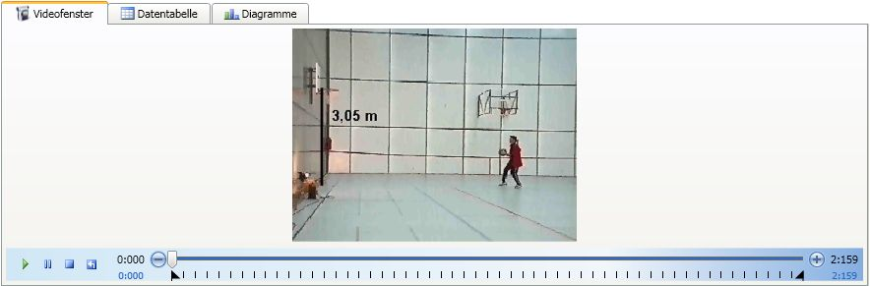

Registerkarte Datentabelle

Registerkarte Diagramme
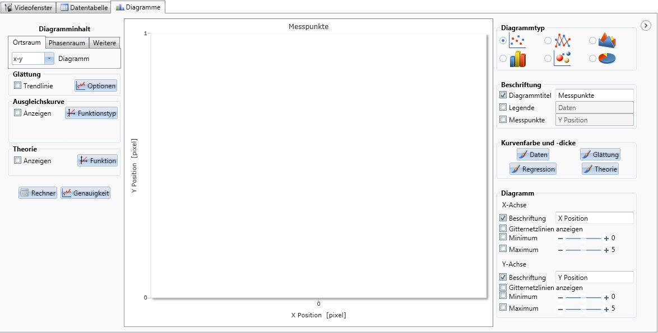

Rechner
Bei der Eingabe von Funktionstermen können spezielle Eingabecodes genutzt werden, um auf vordefinierte physikalische Konstanten zuzugreifen:
^ - Hochstellung ein _ - Tiefstellung ein # - Symbolschrift an

Regressionsanalyse
Unter der Regressionsanalyse (Kurvenanpassung) versteht man das Verfahren, zu einer Messreihe eine möglichst 'passende' Funktion zu ermitteln, so dass die Messpunkte nur wenig von der zugehörigen Kurve abweichen. Alle im Programm verfügbaren Verfahren arbeiten nach der Methode der kleinsten Quadrate, d.h. die Funktion f wird so bestimmt, dass die Summe der Quadrate aller (f(x_{i}) - y_{i}) minimal wird.
Auf einem wissenschaftlichen Rechner lässt sich i.a. die Regressionsanalyse durchführen. (näheres siehe Handbuch zum Rechner). Für die unter Punkt 5 angeführte „allgemeine Exponentialfunktion“ oder die unter Punkt 6 angeführte "Sättigungs-Funktion" oder die unter Punkt 7 und 8 angeführten Funktionen einer ungedämpften bzw. gedämpften Schwingung gibt es keine einfachen Berechnungsverfahren. Im Programm wird sie durch eine Kombination aus Iteration und Regression angenähert. Gleiches gilt auch für die unter Punkt 8 angeführte Resonanzfunktion.
Die in Taschenrechnerhandbüchern verwendete Bezeichnung "Güte" (Korrelationskoeffizient) gibt an, wie gut die Übereinstimmung der Messreihe und der berechneten Kurve ist. Die Güte kann Werte zwischen 0 (kein Zusammenhang zwischen den Messpaaren) und 1 (Messpunkte liegen exakt auf der Kurve) annehmen. Im Programm wird der Einfachheit halber und wegen der Vergleichbarkeit der verschiedenen Verfahren nur die Summe der Fehlerquadrate bestimmt. Je kleiner diese Summe ist, umso besser ist die Anpassung.
(siehe auch Formeln )
(siehe auch Info zu: Logarithmische -, Exponentielle-, Potentielle Regression, allgem. Exponentialfunktion Sättigungs-Funktion, ungedämpfte und gedämpfte Schwingung, Resonanz )

Lineare Regression
Bei der linearen Regression versucht man eine lineare Funktion der Form
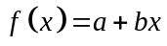 bzw. 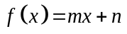
zu ermitteln. Dies ist üblicherweise der richtige Ansatz, wenn die Messpunkte in etwa auf einer Geraden liegen. (siehe auch Funktionen)

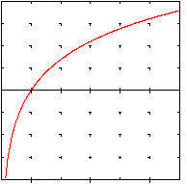
Logarithmische Regression
Bei der logarithmischen Regression versucht man eine logarithmische Funktion der Form
f(x) = A + B· Ln(x) = B·Ln(A*·x)
zu ermitteln. Die Berechnung ist nur möglich, wenn alle x Werte positiv sind.

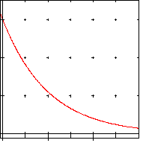
spezielle Exponentielle Regression
Bei der Exponentialregression versucht man eine Exponentialfunktion der Form
f(x) = A·Exp(Bx) = A·e^{Bx}
zu ermitteln. Die Berechnung ist nur möglich, wenn alle y Werte positiv sind. Diesen Ansatz wählt man z.B. bei Entladung eines Kondensators oder bei radioaktivem Zerfall.

Potentielle Regression
Bei der potentiellen Regression/Leistungsregression versucht man eine potentielle Funktion der Form
f(x) = A·x^{B}
zu ermitteln. Die Berechnung ist nur möglich, wenn alle Messwerte nicht negativ sind. (Evtl. wird das Wertepaar (0/y) unberücksichtigt gelassen, um die Berechnung durchführen zu können!) Dieser Ansatz ist bei Antiproportionalitäten, bei quadratischen Abhängigkeiten u.ä. sinnvoll. Beispiele dieser Funktionen sind:

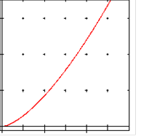
Quadratische Regression
Bei der quadratischen Regression wird eine quadratische Funktion der Form
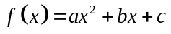
ermittelt. Intern geschieht dies mit Hilfe der Methode der kleinsten Fehlerquadrate, die auch der linearen Regression zugrunde liegt. Dieser Ansatz macht Sinn, wenn die Messpunkte auf einer (Quadrat-)Parabel liegen. Dies ist bei Wurfbewegungen der Fall, wenn man von Reibung absehen kann.

allgemeine exponentielle Regression
Bei der Exponentialregression versucht man eine Exponentialfunktion der Form
f(x) = A·Exp(Bx) + C = A·e^{Bx} + C
zu ermitteln. Die Berechnung ist im Gegensatz zur speziellen exponentionellen Regression auch möglich, wenn y Werte negativ sind, Dafür sind die Berechnungen umfangreicher, weil hier eine Kombination aus Iteration und Regression durchgeführt wird. Wenn keine Verschiebung C zu erwarten ist, ist die Berechnung über die spezielle exponentielle Regression besser.

Sättigungs-Funktion
Die Sättigungs-Funktion wird mit Hilfe der Exponentialregression iterativ ermittelt. Sie hat die Form ( B negativ )
f(x) = A·( 1 – exp( Bx ) ) = A·( 1 – e^{Bx} )
Mit dieser Funktion können z.B. Aufladevorgänge am Kondensator - allgemein Sättigungsprozesse, bei denen eine bestimmte Grenze nicht überschritten wird - beschrieben werden.

Schwingung (ungedämpft)
Die zu einer Schwingung zugehörige Sinus-Funktion wird mit Hilfe der Regressionsanalyse iterativ ermittelt. Sie hat die Form
f(x) = A sin(cx + B) = A' sin(cx) + B' cos(cx)
Bei der Iteration wird für den Schätzwert für c als Obergrenze die kleinste Zehnerpotenz größer 2π/(x_{max} - x_{min}) angenommen, d.h. es wird vermutet, alle Messwerte liegen innerhalb einer Periode. Wird diese Bedingung nicht erfüllt, könnte es unbefriedigende Ergebnisse geben. Es wird dann für die erste (Dezimal-)Stelle von c von 1 bis 9 variiert und die Regression ermittelt, die das beste Ergebnis liefert. Danach wird mit den weiteren (Dezimal-)Stellen von c in gleicher Weise verfahren. ( pro Dezimalstelle werden 9 Regressionsrechnungen durchgeführt )
Das Berechnungsverfahren kann einige Zeit beanspruchen.

Schwingung (gedämpft)
Die zu einer gedämpften Schwingung zugehörige Funktion wird mit Hilfe der Regressionsanalyse iterativ ermittelt. Sie hat die Form
f(x) = A exp(Bx) sin(cx)
Für den Startwert der Iteration (für den Faktor c) wird zunächst die Anzahl der Halbperioden bestimmt. Für die Abschätzung von c wird als Obergrenze folgender Wert angenommen: (Anzahl der Halbperioden+1)*π/(x_{max} - x_{min}). Für diese Abschätzung ist es notwendig, dass die Messwerte nach xi sortiert vorliegen! Wird diese Bedingung nicht erfüllt, könnte es unbefriedigende Ergebnisse geben. Wie bei der Sinus-Funktion dargestellt wird dann die Iteration durchgeführt. Pro Dezimalstelle können allerdings 20 Regressionsberechnungen auftreten.

Resonanz (C-L-R-Kreis)
Die zur Resonanz in einem Schwingkreis zugehörige Funktion wird iterativ ermittelt. Sie hat die Form
f(x) = A / Wurzel( 1 + B*(x – c²/x)² ) A = U/R B = (L/R)² c = Resonanzfrequenz
Beim den Start der Iteration wird für den Faktor A der größte Funktionswert gewählt. Der zugehörige x-Wert wird als Näherungswert für c (Resonanzfrequenz bzw. ω₀ ) angenommen. Durch Variation von c und A wird versucht, eine möglichst gute Näherung zu erzielen. Das Ergebnis sollte hinreichend genau sein, wenn bei der Messung die Resonanzfrequenz ungefähr getroffen wurde.

Formeln
Für die lineare Regression mit y = f(x) = A + Bx gelten folgende Formeln:
n = Anzahl der Messpaare; r = Korrelationskoeffizient (Güte, wird im Programm nicht benutzt)
Das Zeichen Σ steht für die Summe(nbildung): Σx = x₁ + x₂ + x₃+ … + x_{n}
x, y bezeichnen die Mittelwerte aller x-Werte bzw. aller y-Werte.
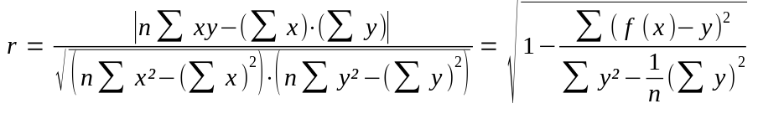
Bei der logarithmischen Regression mit f(x) = A + B∙Ln(x) muss statt x überall Ln(x) eingesetzt werden. Daher sind nur positive x-Werte zulässig.
Bei der Exponentialregression mit f(x) = A'∙Exp(Bx) muss statt y überall Ln(y) eingesetzt werden. Daher sind nur positive y-Werte zulässig.
A' erhält man mit: A' = Exp(A).
Bei der potentiellen Regression mit f(x) = A'∙x^B ( ^ = hoch) muss statt x überall Ln(x) und statt y überall Ln(y) eingesetzt werden. Daher sind nur positive x-Werte und y-Werte zulässig.( Messpaare der Form (0/y) werden nicht berücksichtigt )
A' erhält man mit: A' = Exp(A)
Für die Anpassung durch eine quadratische Funktion der Form f(x) = Ax² + BX +C gibt es ein ähnliches Verfahren wie bei der linearen Regression. (über die Bestimmung des Minimums der Fehlerquadratsumme). Die Berechnungen liefern das bestmögliche Ergebnis für den Ansatz mit einer quadratischen Funktion.
Bei den nachfolgenden Kurvenanpassungen werden Regressions- und Iterationsverfahren kombiniert.
Die Ergebnisse hängen teilweise sehr stark von den (intern berechneten) Startwerten der Iteration ab, d.h. bei ungünstigen Messpaaren kann es bessere Anpassungen als die Berechnete geben.
Die Iteration wird abgebrochen, wenn die 3. Nachkommastelle der iterierten Größe ermittelt ist.
Bei der allgemeinen Exponentialfunktion mit f(x) = A·exp(Bx) + C = A·e^{Bx} + C wird zunächst ein Schätzwert für C bestimmt. Es wird dann eine Exponentialregression für die Wertepaare (x / y ─ C) durchgeführt. Je nach Wert der Güte wird C an der zuletzt bearbeiteten Dezimalstelle verändert oder zur nächsten Dezimalstelle übergegangen. Das Verfahren wird dann mit dem neuen C wiederholt.
Bei der Sättigungs-Funktion mit f(x) = A* ( 1 - exp( Bx) ) wird zunächst ein Schätzwert für A* bestimmt. Es wird dann eine Exponentialregression für die Wertepaare (x/ A* - y) durchgeführt. Je nach Wert von A' bzw. der Güte wird A* an der zuletzt bearbeiteten Dezimalstelle verändert oder zur nächsten Dezimalstelle übergegangen. Das Verfahren wird dann mit dem neuen A* wiederholt.
Bei der Sinus-Funktion mit f(x )= A sin(Bx + C) + D wird mit folgenden den Schätzwerten gestartet: Amplitude A wird angenommen als (y_{max} – y_{min})/2; für B wird als Obergrenze die kleinste Zehnerpotenz größer (Anzahl der Halbperioden+1)π/(x_{max} - x_{min}) angenommen und für D die Mitte zwischen y_{min} und y_{max;} Mit diesen Startwerten wird die erste (Dezimal-)Stelle von B von 1 bis 9 variiert und die Regression ermittelt, die das beste Ergebnis liefert. Danach wird mit den weiteren (Dezimal-)Stellen von A und D in ähnlicher Weise verfahren. ( pro Dezimalstelle werden 9 Regressionsrechnungen durchgeführt )
Das Berechnungsverfahren kann einige Zeit beanspruchen.
Bei der gedämpften Schwingung mit f(x) = A exp(Bx) sin(Cx) wird für den Schätzwert für C als Obergrenze folgender Wert angenommen: (Anzahl der Halbperioden+1)*π/(x_{max} - x_{min}). Für diese Abschätzung ist es notwendig, dass die Messwerte nach xi sortiert vorliegen (diese Forderung ist bei Datenerfassung per Video erfüllt)! Wie bei der Sinus-Funktion dargestellt wird dann die Iteration durchgeführt. Pro Dezimalstelle können allerdings 20 Regressionsberechnungen auftreten. Der Erfolg der Berechnungen hängt sehr stark davon ab, dass die Nulllinie für die y-Werte genau festgelegt wird!
Bei der Resonanz (Schwingkreis) findet man die Formel: I(ω) = U / Wurzel( R² + (Lω – 1/Cω)² ). Durch Umformung erhält man daraus die Funktionsgleichung:
f(x) = A / Wurzel( 1 + B*(x – c²/x)² ) A=U/R B=(L/R)² c = Resonanzfrequenz
Beim den Start der Iteration wird für den Faktor A der größte Funktionswert (I_{max}) gewählt. Der zugehörige x-Wert wird als Näherungswert für c (Resonanzfrequenz bzw. ₀ ) angenommen. Durch Variation von c und A wird versucht, eine möglichst gute Näherung zu erzielen. Das Ergebnis sollte hinreichend genau sein, wenn bei der Messung die Resonanzfrequenz ungefähr getroffen wurde.

Physikalische Konstanten
Lichtgeschwindigkeit ( Vakuum ) 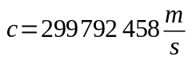
Gravitationskonstante 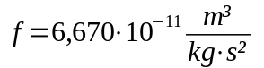
Planck-Konstante 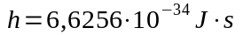
elektr. Feldkonstante 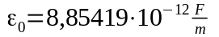
magnetische Feldkonstante
Elektronenladung 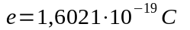
Elektronenmasse ( Ruhemasse ) 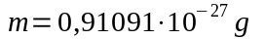

Fehlermeldungen

Tipps - Wie kann man ... ?
Ein Messdiagramm aus einer beliebigen Vorlage oder eine Vielfachaufnahme analysieren?
Wenn man das Diagramm auf eine Folie kopiert und diese vor den Bildschirm hält, kann man bei einem beliebigen Video manuell die Messpunkte abfahren und so die Daten in Viana übernehmen. Die Auswertung kann dann mit Hilfe des x-y-Diagramms vorgenommen werden.
Eine zweite Möglichkeit wäre, die Vorlage zu filmen und dann den Videofilm in Viana zu laden oder direkt über eine Webcam ein Live-Video anzufertigen.
In allen Fällen wird eine Untersuchung von zeitlichen Abhängigkeiten nur bei Stroboskopaufnahmen möglich sein, wobei Umrechnungen der Zeitabschnitte „per Hand“ eingearbeitet werden müssen.
Ein Video, welches nicht geladen wird/ nicht korrekt abgespielt wird, aufbereiten?
Mit einem Konverter, wie z.B. dem Open Source Konverter „Multiconvert“, kann man das Format ändern. Dabei ist darauf zu achten, dass die Bitrate auf einem genügend hohen Wert eingestellt ist – sonst ergibt sich im Extremfall nur ein Standbild!
Vorgänge untersuchen, denen keine mechanischen Bewegungen zugrunde liegen?
Bei Verwendung von Zeigerinstrumenten kann man die Bewegung der Zeiger auf Video aufnehmen und so eine solche Messung der Analyse zugänglich machen.
Stichwortverzeichnis

